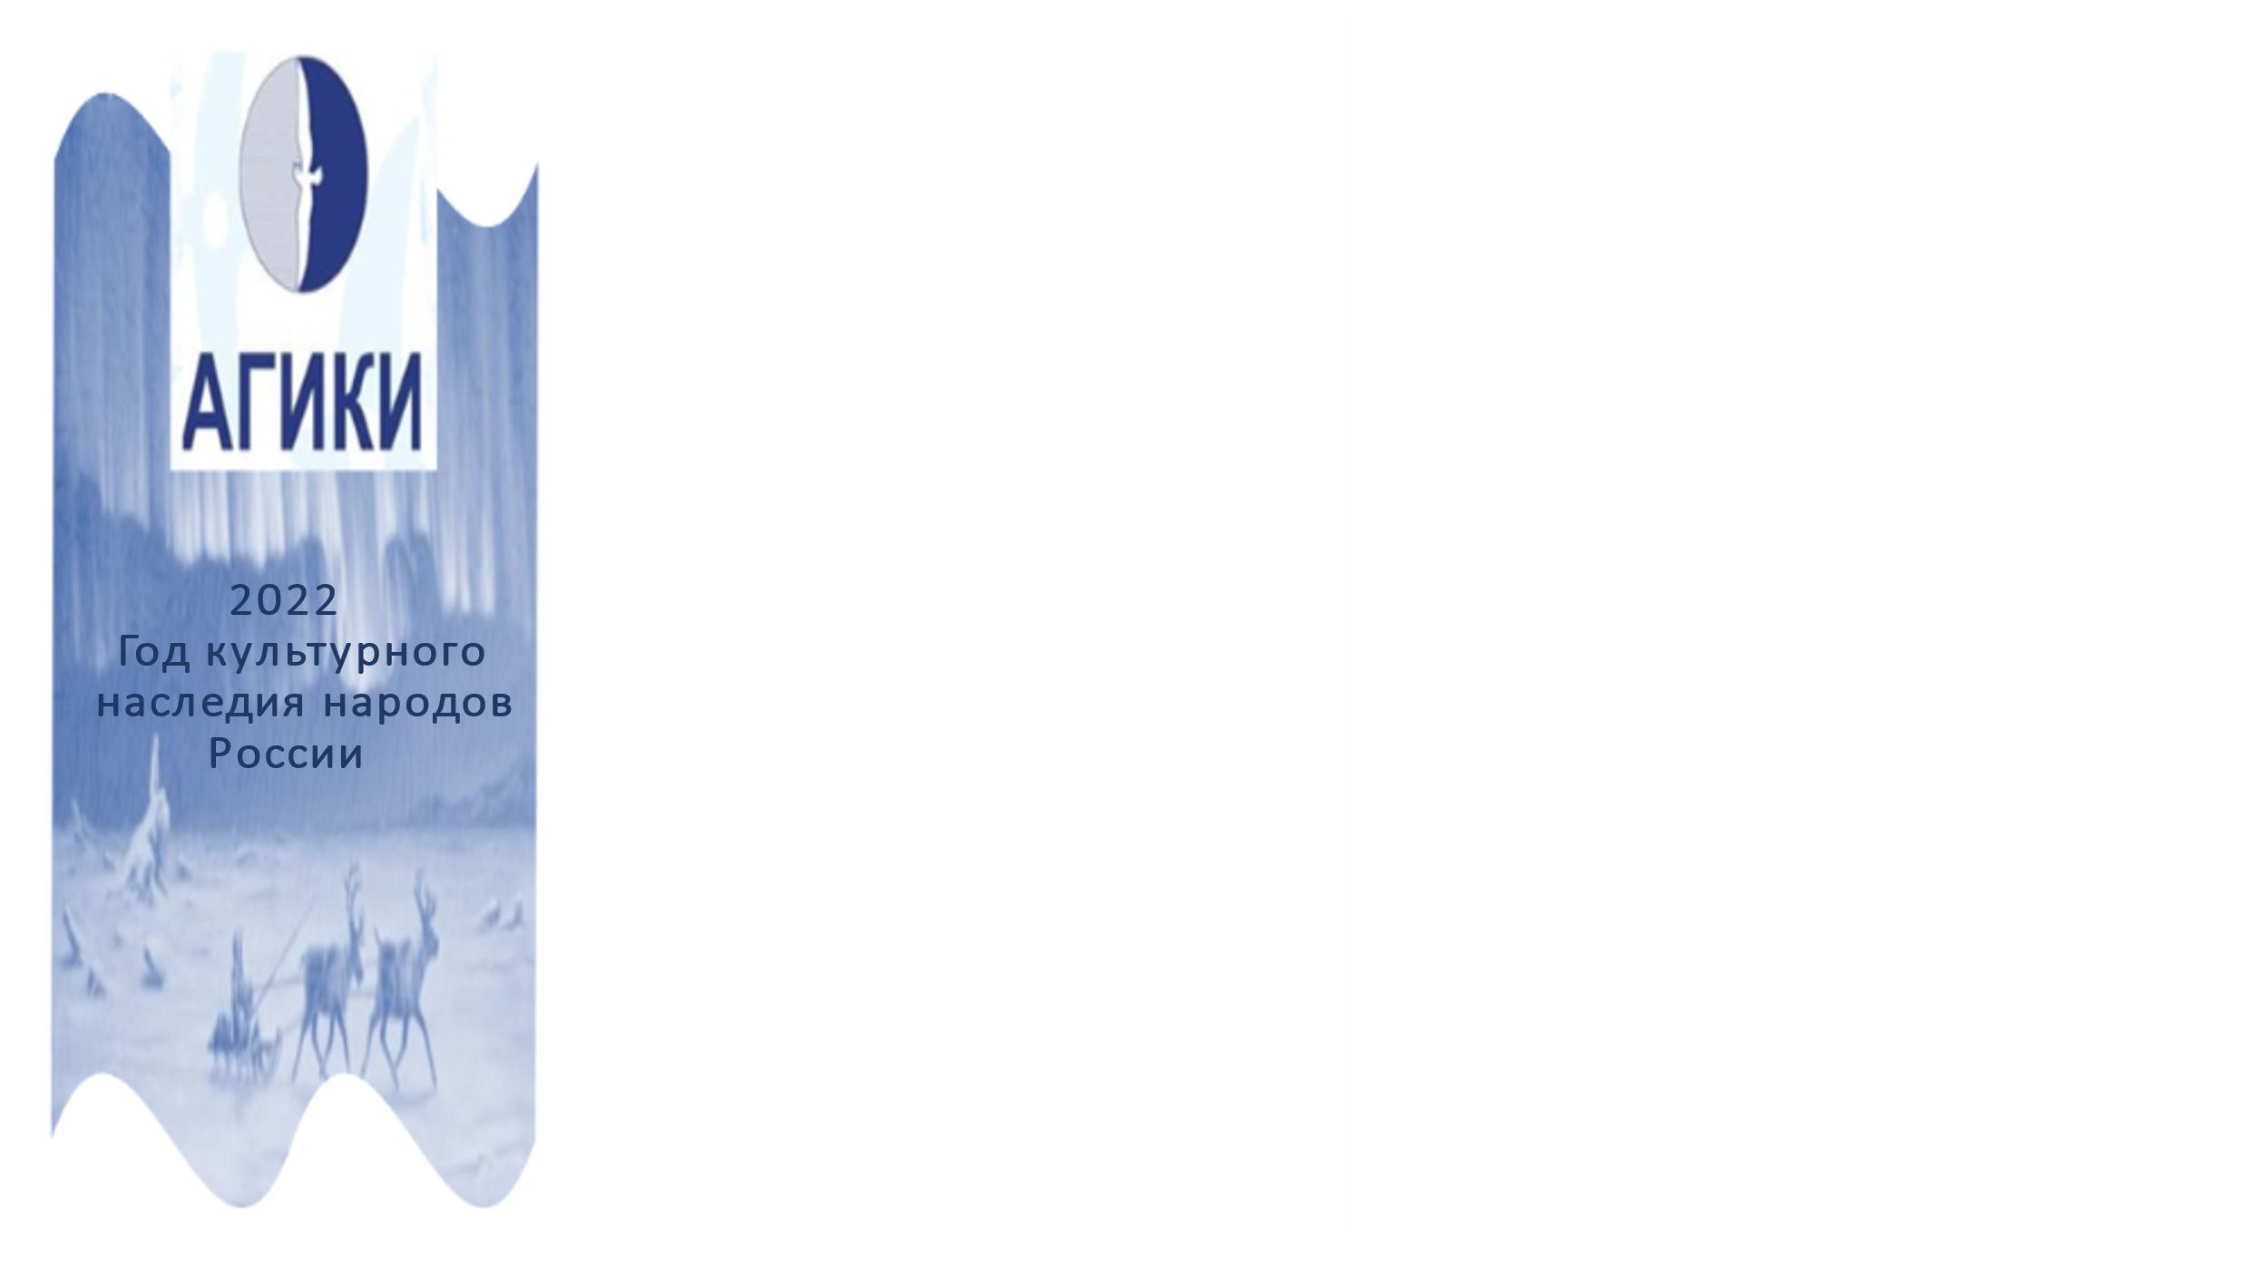 | 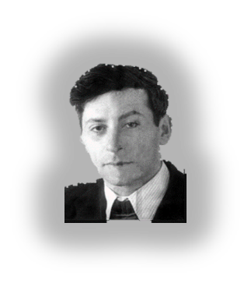  Илья Самуилович Гурвич,  ученый-этнолог, северовед, доктор исторических наук, выдающийся представитель российской школы арктических социальных исследований  (1919-1992)  I Всероссийская научная конференция  «Гурвичевские чтения – 2022» |     Институт гуманитарных исследований и проблем малочисленных народов Севера СО РАН

12 мая 2022 года Арктический государственный институт культуры и искусств, Институт гуманитарных исследований и проблем малочисленных народов Севера СО РАН и Национальная библиотека Республики Саха (Якутия) проводят I Всероссийскую научную конференцию «Гурвичевские чтения - 2022». К участию в конференции приглашаются студенты, магистранты, аспиранты и молодые научные сотрудники, исследователи, краеведы, работники музеев.
Рабочие языки: русский, английский.
Форма проведения: очно-заочная (онлайн)
По итогам конференции в течение 10 дней будет издан сборник статей конференции, который размещается на сайте agiki.ru в разделе Конференция. По итогам конференции будет электронное издание с присвоением РИНЦ.
Основные направления работы конференции:
- Культура и искусство Арктики
- Культурная география Арктики
- Музеи Арктики
- Фольклор народов Арктики
- Языки и литература народов Арктики
- Верование народов Арктики
- Геокультурный туризм

Форма заявки
 | Автор (Авторы)
ФИО автора (полностью)
Статус (ученая степень, учёное звание, должность; студент, магистрант, аспирант)
Наименование места работы (учёбы)
Контактный телефон
E-mail
Название статьи
Номер и название секции
Научный руководитель: ФИО – учёная степень, ученое звание, должность
Сведения о дополнительных услугах (оставить нужное)
Организационный взнос
(независимо от количества
страниц)
Сертификат
Диплом
Шифр конференции
Адрес для отправки материалов | gurvkonf@mail.ru

ТРЕБОВАНИЯ К МАТЕРИАЛАМ
Формат текста: Microsoft Word (*.doc, *.docx)
Ориентация: книжная;
Поля (верхнее, нижнее, левое, правое): 2 см;
Шрифт: Times New Roman, размер (кегль) – 14,
Межстрочный интервал: полуторный;
Объём работы: от 3 - 5 страниц;
Оригинальность текста: не менее 60%

ОФОРМЛЕНИЕ СТАТЬИ

Расположение и структура текста внутри статьи
- индекс УДК (кегль 14, выравнивание по левому краю) можно найти на сайте: http://teacode.com/online/udc;
- название статьи на русском языке (прописные буквы, шрифт – жирный, выравнивание по центру);
- ФИО автора(-ов) полностью на русском языке (строчные буквы, шрифт – жирный, выравнивание по правому краю);
- место работы (учёбы) в именительном падеже (выравнивание по правому краю);
- аннотация на русском языке (кегль 14, не менее 30 слов, выравнивание по ширине);
- ключевые слова на русском языке (кегль 14, не менее 5 слов, выравнивание по ширине);
- название статьи, ФИО автора(-ов), аннотация, ключевые слова на английском языке (оформление то же). Должность и место работы переводить не нужно. Для перевода можно воспользоваться переводчиком: https://translate.yandex.ru/
- через строку – основной текст статьи (кегль 14, межстрочный интервал – 1,5, абзацный отступ – 1 см, выравнивание по ширине);
- литература: оформляется в конце статьи в порядке использования источника в тексте под названием «Литература». В тексте ссылки на литературу обозначаются квадратными скобками с указанием номера литературы и через запятую – номера страницы: [6, с. 114].
Рисунки: Любые графические материалы (чертеж, схема, диаграмма, рисунок) обозначаются словом «Рис.» и нумеруются арабскими цифрами. Название рисунка располагается под рисунком на следующей строке по центру и выделяется жирным шрифтом.
От текста рисунок отделяется сверху и снизу пустой строкой. На все рисунки в тексте должны быть ссылки (рис. 1).
Таблицы: обозначаются словом «Таблица» и нумеруются арабскими цифрами. Обозначение и порядковый номер таблицы (без точки) выравниваются по правому краю, название таблицы – на следующей строке, по центру. Выделяются жирным шрифтом.
Пример:
Таблица 1
Название таблицы

Шрифт в таблицах и рисунках – не менее 10 пт. От текста таблица отделяется сверху и снизу пустой строкой. На все таблицы в тексте должны быть ссылки (табл. 1).

Образец оформления статьи
УДК 330
НАЗВАНИЕ СТАТЬИ

Сергеев Сергей Сергеевич
магистрант
Научный руководитель: Иванов Иван иванович
д.и.н., доцент
ФГБОУ ВО «Арктический государственный институт культуры и искусств»

Аннотация: текст, текст, текст, текст, текст.
Ключевые слова: текст, текст, текст, текст, текст

TITLE OF THE ARTICLE
Sergeev Sergey Sergeevich
undergraduate
Scientific adviser: Ivanov Ivan Ivanovich
Ph.D., Associate Professor

Abstract: text, text, text, text, text.
Key words: text, text, text, text, text

Текст. Текст. Текст. Текст [1, с. 125]. Текст. Текст. Текст. Текст. Текст. Текст. Текст. Текст. Текст. Текст. Текст. Текст. Текст. Текст. Текст [2, с. 132].

Литература

1. Зыков Ф. М. Поселения, жилища и хозяйственные постройки якутов (XIX – начало XX века): ист.-этногр. исслед. – Новосибирск: Наука, 1986. – 101 с.
2. Петров И. С. Новые направления автоматизации производства // Проблемы теории и практики управления. – 2008. – № 4. – С. 15-18.

© С.С. Сергеев, 2022

Научного руководителя можно указывать в статье. По итогам мероприятия научный руководитель также указывается в Дипломе участника.
КАК СТАТЬ УЧАСТНИКОМ КОНФЕРЕНЦИИ?

До 5 мая 2022 (включительно) необходимо:

Шаг 1: Пройти онлайн регистрацию на конференцию на нашем сайте www.agiki.ru в разделе Конференции Онлайн регистрация на конференцию.
При наличии нескольких авторов работы регистрацию на мероприятие проходит один из них, указывая при этом всех соавторов.

Шаг 2: Выслать на адрес Оргкомитета agiki.ru отдельными файлами следующие материалы:
  - статью, оформленную в соответствии с требованиями и образцом;
  - копию квитанции/чека/уведомления об оплате
(фото, скриншот).

Пример заголовков высылаемых файлов:
Код конференции, Фамилия автора, Название файла
ГЧ-1, Сергеев С.С., Квитанция\Чек
ГЧ-1, Сергеев С.С., Статья
В течение 1-го рабочего дня Оргкомитет направляет автору уведомление о принятии статьи к публикации.

ФИНАНСОВЫЕ УСЛОВИЯ

Сертификат подтверждает участие в конференции.
Диплом выдаётся I, II или III степени по решению оргкомиссии в течение 3 дней по окончании мероприятия.
В Дипломе, Сертификате указываются ФИО автора, учёная степень, учёное звание, должность, место работы (учёбы), название исследовательской работы.
Электронный сборник научных статей размещается на сайте agiki.ru в течение 5 рабочих дней.

Услуга | Стоимость
Организационный взнос | 300 руб.
Публикация 1 страницы (не менее 5 страниц)
Электронный сборник | Бесплатно
Дополнительные услуги
Сертификат (электронный)
Сертификат (печатный)

РЕКВИЗИТЫ ДЛЯ ОПЛАТЫ
Быстрая, безопасная и выгодная оплата
на нашем сайте в разделе
«Оплата»
Оплата » Арктический государственный институт культуры и искусств (agiki.ru)

Реквизиты для оплаты через банк
ИНН/КПП 1435115880/143501001
Получатель: УФК по Республике Саха (Якутия) (ФГБОУ ВО «АГИКИ» л/с 20166Щ85960)
Банк: Отделение-НБ Республики Саха (Якутия) г. Якутск
Р/с 03214643000000011600
К/с 40102810345370000085
БИК 019805001
ОГРН 1021401049647
ОКПО 52501059
ОКВЭД 85.22
ОКАТО 98401000000
ОКТМО 98701000
ОКОПФ 75103
ОКОГУ 1322600
На основании Устава
Юрид.адрес: 677027, г. Якутск, ул. Орджоникидзе, дом 4
Руководитель: ректор Игнатьева Саргылана Семеновна
Назначение платежа. «За размещение исследовательской работы (ФИО автора) в (ГЧ-1). Без НДС».
ВНИМАНИЕ!
Работа публикуется в авторском наборе, поэтому она должна быть основательно подготовлена, вычитана и не должна содержать орфографических и пунктуационных ошибок!
Статьи проходят проверку на плагиат (наличие неоформленных должным образом заимствований) в системе www.antiplagiat.ru. В статье должно быть не менее 55% оригинального текста. Увеличение оригинальности текста с помощью технических и иных недобросовестных способов недопустимо и влечет к исключению публикации.
Все статьи проходят рецензирование (экспертную оценку). За всю информацию, указанную в публикации, юридическую и иную ответственность несет(ут) автор(ы) этой публикации. Квитанцию об оплате и статью просим отправить на e-mail - gurvkonf@mail.ru/

ОРГКОМИТЕТ
I Всероссийской научной конференции
«Гурвичевские чтения – 2022»
+79142808087
gurvkonf@mail.ru

